Информация
О проведенных мероприятиях по обучению учащихся мерам пожарной безопасности и профилактике небрежного обращения с огнем в МКОУ «В-Казанищенской СОШ№2 имени Героя России Даудова З.А.
- В школе назначены лица ответственные за состояние пожарной безопасности на конкретных участках и в помещениях.
- Проводиться инструктаж и обучение сотрудников и учащихся по пожарной безопасности.
- В школе создано добровольное пожарное формирование и дружина юных пожарных (ДЮП)
- В школе установлена охранно-пожарная сигнализация с блоком перебойного питания «Гранит-8».
- Проведены 4 плановые объектовые тренировки по экстренной эвакуации личного состава
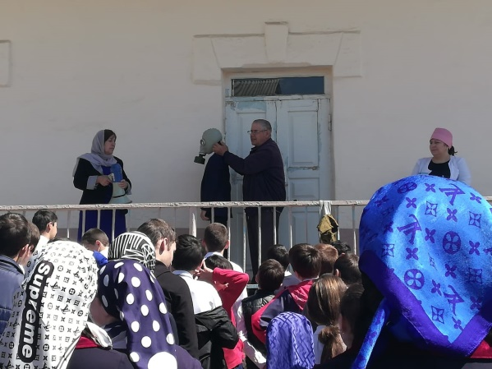
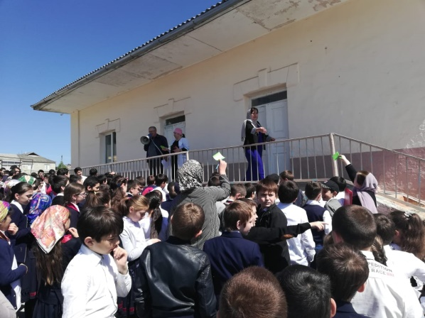
Фото

